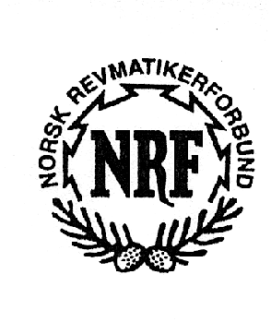

Søknadsskjema for økonomisk støtte fra:

Frank Laugens reisefond for medlemmer av
Norsk Revmatikerforbund Trøndelag Sør

Navn |  |  |  |  |  |  |  | Fødselsdato
E-post
Adresse
Postnummer |  |  |  | Poststed
Telefon-nummer |  |  |  |  | Bankgiro-nummer
Medlems-nummer |  |  |  |  | Behandlings-  sted
Tidspunkt for behandling |  |  |  | Kostnader
Tilleggsopplysninger (Blir det for liten plass, legg ved eget ark.)
Sted |  |  | Dato |  |  |  | Søkers underskrift

RETNINGSLINJER FOR TILDELING FINNER DU PÅ BAKSIDEN AV SØKNADSKJEMA.

Hvis du mener du fyller de krav som er gjengitt der, er du velkommen med din søknad.

Påse at søknaden er fullstendig utfylt.
I tillegg må søknaden vedlegges dokumentasjon av gjennomført reise og/eller behandling for turen/behandlingsoppholdet.

Søknaden (m. vedlegg) sendes til e-post: FLReisefond@gmail.com

Alternativt sendes brev til:
FRANK LAUGENS REISEFOND,
NRF Trøndelag Sør
Kjøpmannsgata 41, 7011 Trondheim

Frank Laugens Reisefond

KRAV TIL SØKNAD

- Det forutsettes at søkeren er registrert i Folkeregisteret med boligadresse i tidligere Sør-Trøndelag fylke.

- Videre forutsettes det at det er betalt medlemskap i Norsk Revmatikerforbund i året du reiser og året før.

- Søknad om tilskudd må sendes skriftlig i etterkant av turen

- Søknad med nødvendig dokumentasjon skal være styret i Frank Laugen i hende senest 2 mnd. etter hjemkomst

- Tilskudd utbetales ut ifra dokumentasjon av gjennomført reise og/eller behandling. Utgifter som refunderes er reise, transfer og opphold (ikke mat).

- Man må også legge ved dokumentasjon på at formålet ved reisen er at oppholdet og/eller behandlingen gir helsegevinst.

- Det ytes kun et tilskudd pr person pr kalenderår.

- Det ytes ikke tilskudd til statlige behandlingsreiser

STØRRELSE PÅ TILSKUDD

- Størrelsen kan dekke inntil 35% av pasientens utgifter (reise, transfer og opphold) med en øvre grense på kr 4 000. Ved dokumentert behov for ledsager er øvre grense kr 8 000,-.

- Hvor mye som tildeles er avhengig av antall søkere.

- Tilskuddet utbetales på slutten av året i november/desember

TIL INFORMASJON

Det er også mulig å søke om tilskudd fra:
- Randi Marie og Birger Holmens Stiftelse til fordel for Revmatikere,
Professor Dahls gate 32, 0260 Oslo

(NB:Solidaritetsfondet har fusjonert med stiftelsen Randi Marie og Birger Holmens Stiftelse til fordel for Revmatikere.)

Rev 11.10 2021

